 | Ministarstvo poljoprivrede, šumarstva i ribarstva



Upute za evidentiranje subjekta i korisnika objekta
- korisnički priručnik-

Prosinac 2025.

SADRŽAJ:
- UVOD ........................................................................................................................................... 2
- OBAVIJEST SUBJEKTIMA .............................................................................................................. 3
- NA KOJI NAČIN SE EVIDENTIRA PODATAK O SUBJEKTU I KORISNIKU OBJEKTA .......................... 3
- TKO MOŽE BITI REGISTRIRANI KORISNIK NA OBJEKTU ................................................................ 3
- PRISTUP PLATFORMI EPOSJEDNIK ............................................................................................... 4
- IZJAVA ………………………………………................................................................................................. 4
- POSTUPANJE S IZJAVOM ……………................................................................................................ 5
- OVLASTI SUBJEKTA I KORISNIKA OBJEKTA ................................................................................... 5
- PRIJAVA U PLATFORMU EPOSJEDNIK I ODABIR SUBJEKTA/KORISNIKA ....................................... 5
- REGISTRACIJA NOVOG KORISNIKA OBJEKTA ................................................................................ 6
- UNOS KORISNIKA ………………………................................................................................................. 7
- EVIDENTIRANJE PROIZVODNJE KORISNIKA .................................................................................. 9
- SPREMANJE PODATAKA ……………................................................................................................ 10
- PREGLED PODATAKA NOVOG KORISNIKA .................................................................................. 10
- DEAKTIVACIJA KORISNIKA …………................................................................................................ 11

Uvod
Uputa je namijenjena isključivo korisnicima portala ePosjednik. Upute će vam koristiti da u kratkom roku usvojite način evidentiranja subjekta i korisnika objekta u Registru subjekata i objekata.
Uputa je napravljena na način da korisnici koji se do sada nisu služili platformom ePosjednik mogu na lagan i razumljiv način evidentirati potrebne promjene u Registru subjekata i objekata, a naprednim korisnicama poslužit će kao vodilja da ostvare željeni odabir subjekta odnosno korisnika objekta.

Registar subjekata i objekata
Registar subjekata i objekata (u daljnjem tekstu Registar) je upisnik svih registriranih subjekata i objekata na području RH, vodi se u elektroničkom obliku i sastavni je dio računalne baze podataka držanih kopnenih životinja. U Registru se evidentiraju podaci o lokaciji objekta, podaci o subjektu te podaci o vrsti stočarske proizvodnje koja se obavlja na objektu.

Korisnik objekta
U skladu s Pravilnikom o registraciji i odobravanju subjekata i objekata za držane kopnene životinje („Narodne novine“ br. 102/25) (u daljnjem tekstu Pravilnik), u postupak registracije subjekata i objekata implementira se novi pojam „Korisnik objekta“, a isti predstavlja svaku fizičku ili pravnu osobu različitu od subjekta na objektu, koji nema odgovornosti i obveze subjekta, a na temelju pravnoga posla sa subjektom na objektu drži životinje označene individualnim jedinstvenim životnim brojem.
Članak 9. Pravilnika definira pojmove subjekt i korisnik objekta. Na objektu može biti registriran samo jedan subjekt, koji je odgovoran za sve životinje na objektu. Samo subjekt ima mogućnost registracije korisnika objekta (ili više njih), na način da osobno pristupa Registru i provodi registraciju. Osim registracije korisnika, subjekt ima mogućnost deaktivacije korisnika objekta.
Subjekt registraciju korisnika objekta provodi putem platforme ePosjednik, koja je izrađena s ciljem komunikacije subjekata s računalnom bazom držanih kopnenih životinja. Korisnik također ima pristup platformi ePosjednik i mogućnost pregleda svih podataka evidentiranih na njegovoj IKK kartici, ali nema mogućnost evidentiranja podataka u računalnoj bazi podataka Ministarstva poljoprivrede, šumarstva i ribarstva.
Obavijest subjektima
Objekti na kojima je evidentirano više od jednog subjekta, dužni su do 31. prosinca 2026. godine uskladit stanje evidentiranih subjekata na objektu, na način da ažuriraju podatke o subjektu i korisniku objekta u skladu s člankom 33. Pravilnika.
U cilju što bržeg obavještavanja subjekata, navedena informacija nalazi se na mrežnoj stranici Ministarstva poljoprivrede, šumarstva i ribarstva.
Na koji način se evidentira podatak o subjektu i korisniku objekta
Evidentiranje podataka o subjektu i korisniku objekta provodi se isključivo putem platforme ePosjednik, na način da subjekt na objektima na kojima je evidentirano više od jednog subjekta u Registru, pristupaju platformi ePosjednik i odabiru samo jednog subjekta na objektu koji je odgovoran za zdravlje i dobrobit životinja.
Tko može biti registrirani korisnik na objektu
Registrirani korisnik na objektu može biti samo korisnik koji posjeduje životinja koje su označene životnim brojem (goveda, ovce i koze).
Pristup platformi ePosjednik
Korisnik sa svojim korisničkim imenom i lozinkom pristupa web platformi ePosjednik.
Postoje dva načina pristupa platformi ePosjednik:
1. Putem kartice, gdje je potrebno upisati serijski broj IKS kartice i PIN. Pristup je putem poveznice: https://stoka.mps.hr/eposjednik/Login_stari.aspx
2. Prijava putem NIAS-a, gdje je potrebno odabrati ikonu ePosjednik (JRDŽ). Pristup je putem poveznice: https://ePoljoprivreda.mps.hr

Izjava
Pristupom web platformi ePosjednik otvara se pregled obrasca Izjave. Obrazac Izjave pojavljivat će se u aplikaciji sve do trenutka odabira subjekt na objektu. Krajnji rok je 31.12.2026. godine.
Do trenutka odabira subjekta na objektu, subjekt može nesmetano nastaviti koristiti aplikaciju ePosjednik za rad, tako što će zatvori obrazac Izjave s naslovne strane aplikacije klikom na ikonu ZATVORI PROZOR.
Obrazac izjave pojavljivat će se svakim pristupom platformi ePosjednik, do trenutka odabira subjekta na objektu.

Slika 1. Obrazac izjave
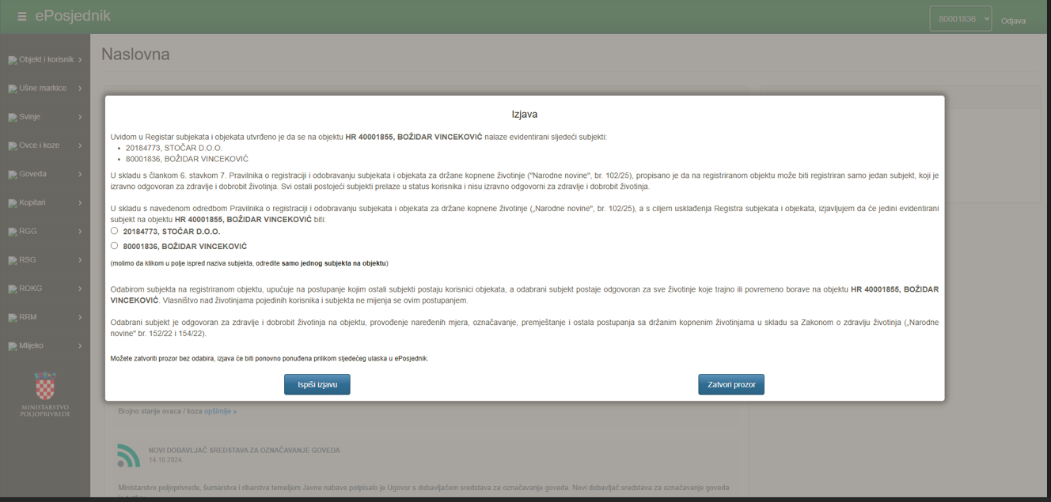

Postupanje s Izjavom
Nakon odabira subjekta na objektu, potrebno je obrazac Izjave ispisati, potpisati i poslati u Upravu za veterinarstvo i sigurnost hrane na jedan od sljedećih načina:
- putem elektroničke pošte: veterinarstvo@mps.hr
- putem redovne pošte: Uprava za veterinarstvo i sigurnost hrane, Planinska 2A, Zagreb
Djelatnici Upravu za veterinarstvo i sigurnost hrane evidentiraju podatke s pristiglih Izjava u Registru. Ukoliko je više subjekata na jednom objektu, poželjno je sve Izjave poslati zajedno kako bi se jednostavnije i brže provelo evidentiranje.
Nakon provedenog postupka odabira subjekta na objektu, subjekt i korisnici objekta ostaju u posjedu registriranih životinja koje su u tome trenutku imali evidentirane u računalnoj bazi podataka.
Nakon uspješno provedenog evidentiranja subjekta i korisnika u Registru, evidentiranom subjektu omogućena je registracija novih korisnika na objektu.

Ovlasti subjekta i korisnika objekta
U platformi ePosjednik subjekt ima ovlast za pregled i evidentiranje svih podataka koji su vezani uz objekt, dok korisnik ima ovlast za pregleda samo podataka koji su evidentirani i vezani uz korisnikovu IKK kartici.
Prijava u platformu ePosjednik i odabir subjekta/korisnika
Prijavom u platformu ePosjednik subjektu se pojavljuje ikona s prikazom evidentiranog subjekta, kao i prikaz svih registriranih korisnika na objektu.
Slika 2. Izbor subjekta/korisnika
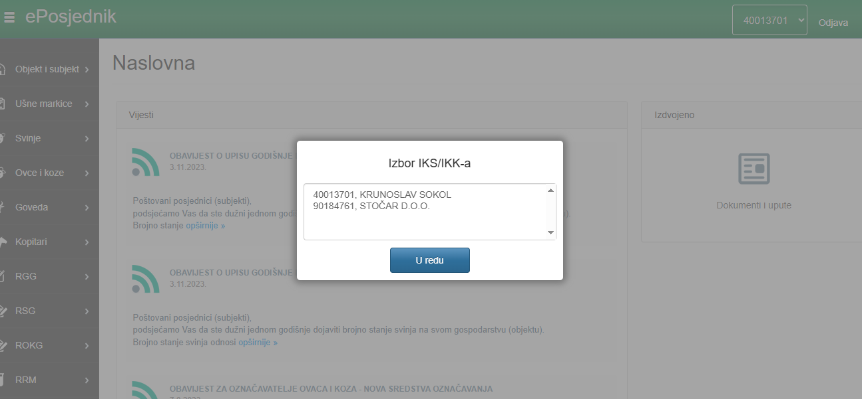
Prije ulaza u aplikaciju, subjekt mora izvršiti prijavu, na način da izvrši editiranje subjekta/korisnika na ikoni i potvrdi ulazak u aplikaciju. Na taj način pristupa podacima odabranog subjekta/korisnika.
Slika 3. Editiranje subjekta/korisnika
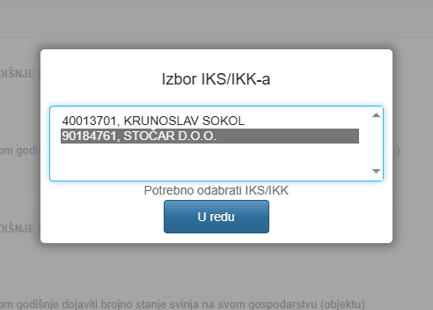

Odabir rada s drugim korisnikom omogućen je odabirom novog korisnika u padajućem izborniku.
Slika 4. Odabir subjekta/korisnika

Registracija novog korisnika objekta
Samo registrirani subjekt ima mogućnost registracije novog korisnika objekta u Registru. Nakon uspješne prijave u sustav, potrebno je kliknuti na formu Objekt i subjekt → Upravljanje korisnicima na objektu ili na poveznicu stoka.mps.hr/ePosjednikNIAS/webRegistarFarmi/rfUpravljanjeKorisnicima.aspx

Slika 5. Odabir forme za evidentiranje korisnika objekta
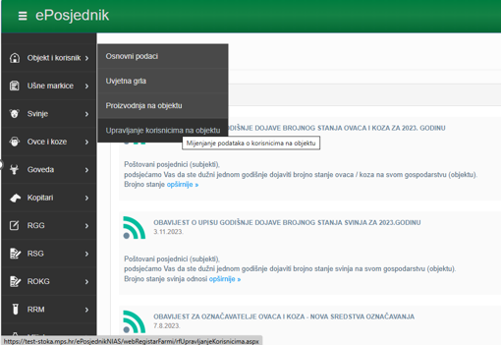

Klikom na ikonu UNOS KORISNIKA otvara se forma za registraciju novog korisnika na objektu.
Slika 6. Unos korisnika objekta
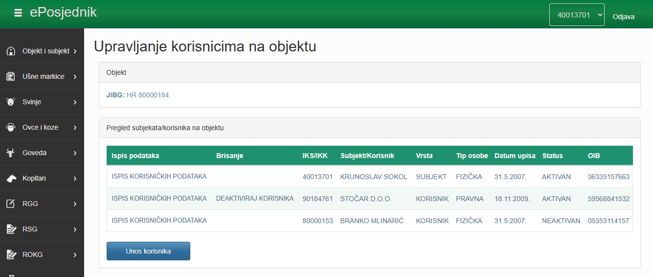

Ulaskom u navedenu formu, i klikom na UNOS KORISNIKA otvara se nova ikona DODAJ NOVOG KORISNIKA putem koje pristupamo registraciji korisnika na sljedeći način:
- U padajućem izborniku odabire se tip subjekta (fizička, obrt ili pravna osoba) - Slika 7
- Upisuje se OIB/MB i klikne PRETRAŽI - Slika 8
- Aplikacija ažurira podatke o korisniku i provodi provjeru točnosti podataka s OIB sabirnicom (podaci o korisniku se ne upisuju već ih aplikacija ažurira).
VAŽNO: Potrebna provjera jesu li ažurirani podaci ispravni.
Slika 7. Unos OIB/MB
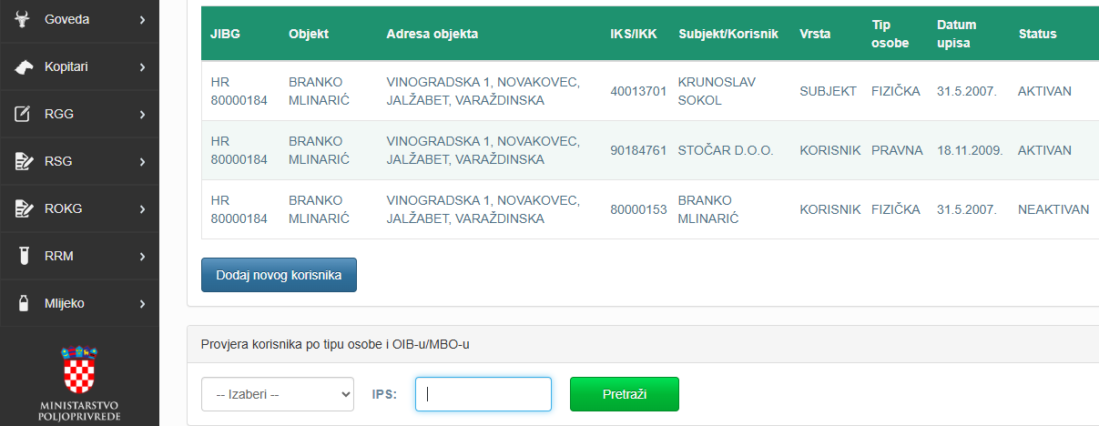

Slika 8. Pregled ažuriranih podataka o korisniku
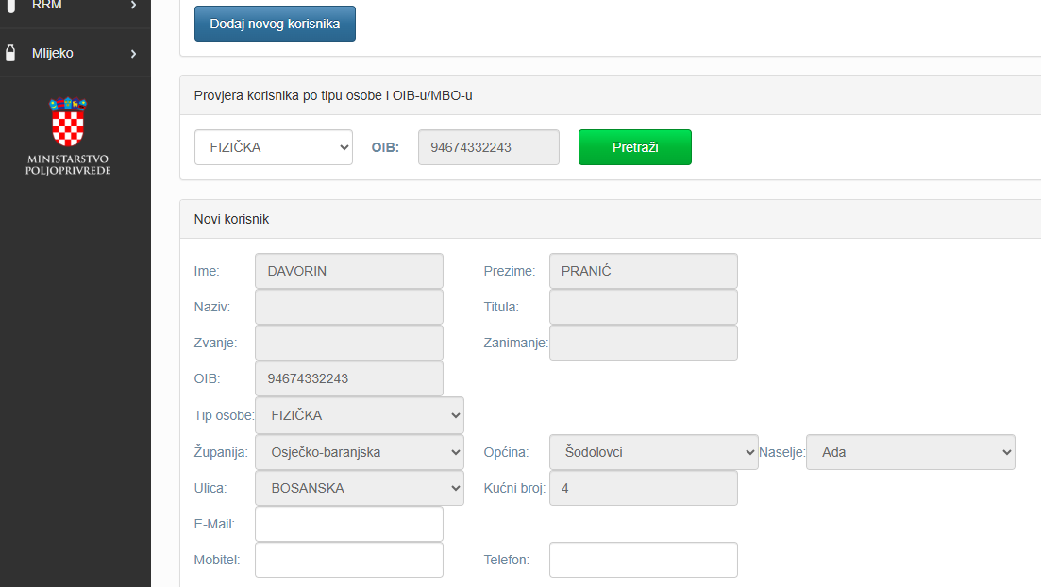

Upis podataka
Nakon što smo pristupili dijelu forme za evidentiranje proizvodnje korisnika, pristupamo upisu podataka.

- VRSTA ŽIVOTINJE
- u padajućem izborniku odabiremo vrstu životinja (goveda, ovce ili koze)

Primjer: Ukoliko objekt posjeduje više vrsta životinja, potrebno je za svaku vrstu životinja upisati zasebno podatke.

- VRSTA PROIZVODNJE
- u padajućem izborniku potrebno je izabrati vrstu životinje za koju upisujemo podatke (goveda, ovce ili koze)

Primjer: Ukoliko objekt posjeduje više vrsta proizvodnje npr. tov junadi i uzgoj teladi, potrebno je upisati zasebno podatke za tov junadi i uzgoj teladi.

- KAPACITET
- potrebno je upisati podatke o objekta

a) UKUPNO: Potrebno je upisati broj životinja u trenutku podnošenja zahtjeva
b) PROSJEČNO: Prosječan (očekivani) broj životinja godišnje
c) MAKSIMALNO: Maksimalan broj životinja (smještajni kapacitet)

Slika 9. Upis proizvodnje korisnika
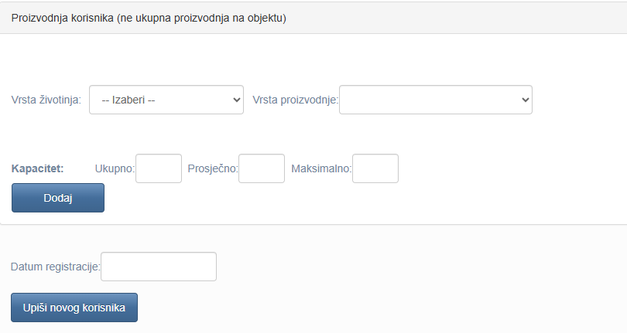

Spremanje podataka
Na kraju upisa, podatke je potrebno spremiti. Kako bi uspješno spremili upisane podatke, prvo je potrebno upisati DATUM REGISTRACIJE, a nakon toga kliknuti na UPIŠI NOVOG KORISNIKA.
Slika 10. Spremanje podataka
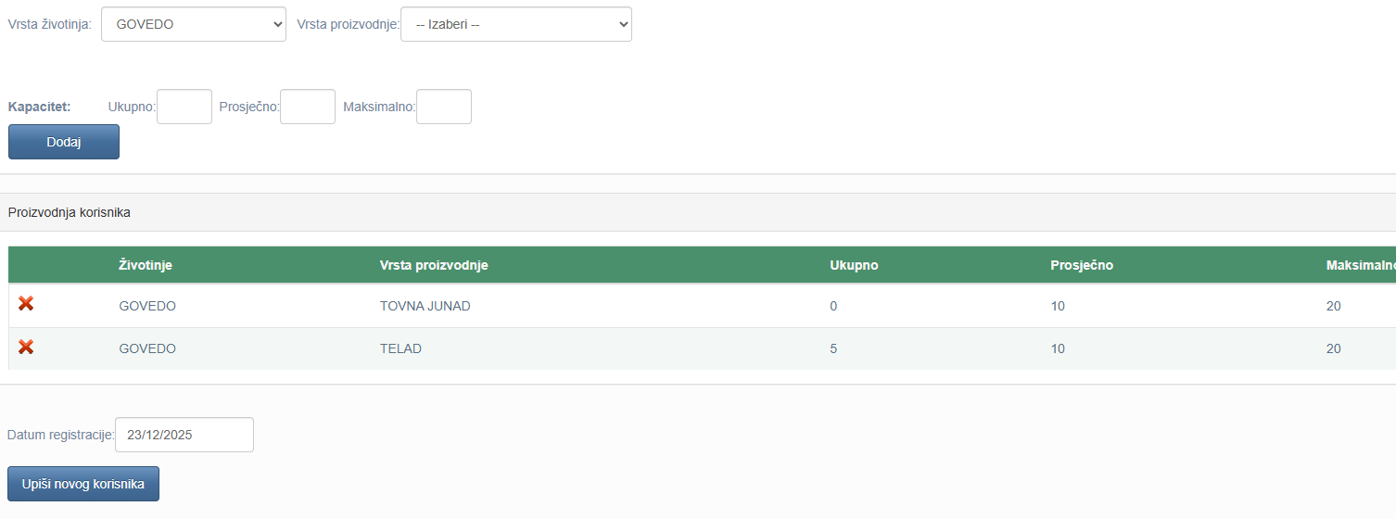

Pregled podataka novog korisnika
Nakon provedenog postupka registracije novoga korisnika, isti se pojavljuje u zaglavlju forme PREGLED SUBJEKATA/KORISNIKA NA OBJEKTU
Slika 11. Spremanje podataka
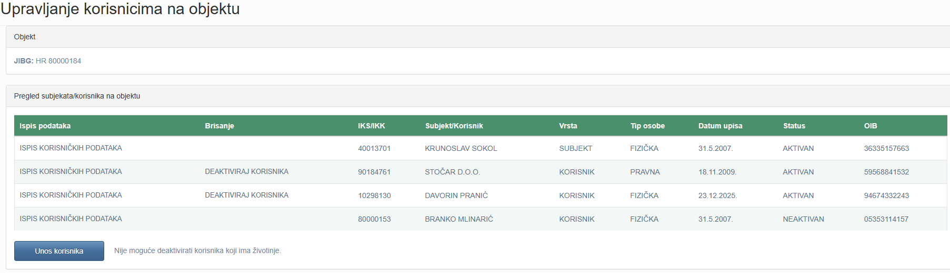

Deaktivacija korisnika
Deaktivacija korisnika provodi se klikom na ikonu DEAKTIVIRAJ KORISNIKA. Korisnik može biti deaktiviran samo u slučaju da u Registru nema registriranu aktivnu populaciju životinja.
Slika 12. Deaktivacija korisnika
